第七单元写话练习
跟我写
做游戏
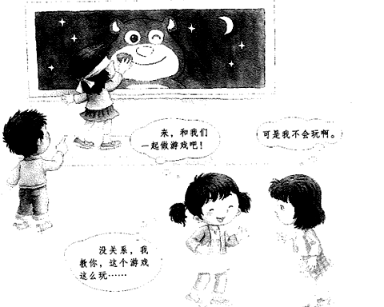

图中都有谁在做什么？他们的心情如何？最后的结果怎样？
一、我会选。
1.图上有：
（1）四个孩子 □ （2）黑板□ （3）太阳□
2.图上画的是：
（1）中午 □ （2）早上□ （3）晚上□
3.小女孩在给黑板上的小熊贴（ ），小男孩在给蒙眼睛的小女
孩（ ）。
A. 指挥，告诉她应该往哪贴 B.眼睛 C.鼻子
二、我会想。
图上的两个小女孩在：
（1）聊天 □ （2）小个小姑娘在给她的小伙伴介绍游戏规则 □
小练笔
补充句子，不会写的字用拼音代替。
小朋友们在做给___________________，把要去贴鼻子的小朋友的眼睛__________，让她根据自己的记忆去给小熊贴________，大家都会贴_______________。惹得同学们____________________。

参考答案：一、1.（1） （2）
- （3）
- C A
二、（2）
小练笔
小熊贴鼻子的游戏 蒙上 鼻子 错位置 哈哈大笑

